**Средняя общеобразовательная школа №29 города Костромы**

**Музей истории школы**

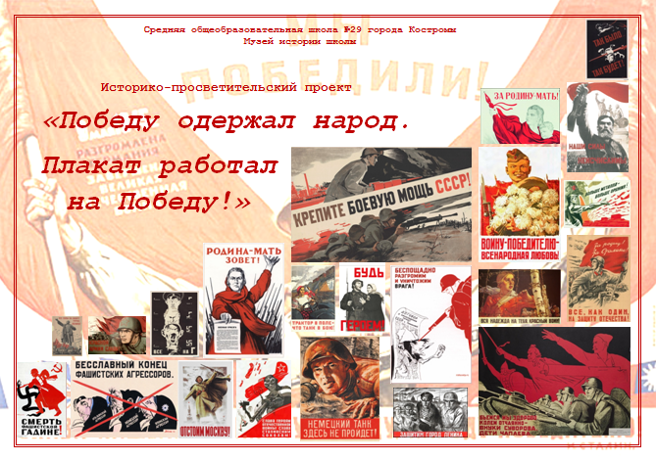

Дорогие друзья!

В нашей школе дан старт историко-культурному проекту **«Победу одержал народ! Плакат работал на Победу!»**. Проект посвящен 75-й годовщине Победы в Великой Отечественной войне, которая будет широко отмечена всем Отечеством 9 мая 2020 года.

Основная задача проекта состоит в изучении плакатов периода Великой Отечественной войны, которые выступали мощным средством борьбы с фашистскими захватчиками. В рамках проекта запланирован цикл мероприятий для популяризации советского военного плаката, изучения его истории и значения для художественной культуры России. Приглашаем вас к участию!

**Ключевой деятельностью классов в проекте является детальное изучение избранного плаката, который сейчас перед вами. Итогом вашего коллективного труда станет небольшая театральная зарисовка, в основу которой будет положено изображение плаката, и ее представление в преддверии Дня Победы!**

Все вопросы, касающиеся участия в проекте, можно адресовать руководителю Музея истории школы – Смирнову Евгению Алексеевичу.

Берегите память о героическом прошлом наших предков! Желаем вам успехов в достижении новых творческих горизонтов!